TRƯỜNG ĐẠI HỌC KINH TẾ

**KHOA THỐNG KÊ – TIN HỌC**

–––––––––––––––––––––––––––––––



**BÁO CÁO THỰC TẬP NGHỀ NGHIỆP**

**NGÀNH HỆ THỐNG THÔNG TIN QUẢN LÝ**

**CHUYÊN NGÀNH QUẢN TRỊ HỆ THỐNG THÔNG TIN**

**PHÂN TÍCH NGHIỆP VỤ DỰ ÁN “BUS TICKETLESS”**

Sinh viên thực hiện : Ngô Vũ Phượng Oanh

Lớp : 45K21.1

Đơn vị thực tập : VNPT-IT KV3

Cán bộ hướng dẫn : Đặng Thái Bình

Giảng viên hướng dẫn : ThS. Cao Thị Nhâm

**Đà Nẵng, 8/2022**

**NHẬN XÉT CỦA ĐƠN VỊ THỰC TẬP**

Họ và tên sinh viên:

Lớp: Khoa: Trường:

Thực tập từ ngày: …./……/ 2022 đến ngày: ........./ .……./ 2022

Tại:

Địa chỉ:

Sau quá trình thực tập tại đơn vị của sinh viên, chúng tôi có một số nhận xét, đánh giá như sau:

**1. Về thái độ, ý thức, đạo đức, kỷ luật**

**2. Kiến thức chuyên môn**

**3. Khả năng hòa nhập và thích nghi với công việc**

**4. Trách nhiệm, sáng tạo trong công việc**

**5. Các nhận xét khác**

**Đánh giá chung:**

**Điểm:**

……….., ngày .......tháng ......năm 2022

**Xác nhận của đơn vị thực tập**

# LỜI CẢM ƠN

# LỜI CAM ĐOAN

Quy định:

Soạn thảo trên trang A4 (trang dọc, lề trái: 3.5cm; trên, phải, dưới: 2.5 cm), Font Times New Roman, canh đều 2 bên, size 13, cách dòng 1.5, cách đoạn trên 6pt, cách đoạn dưới 3pt, hàng đâu tiên lùi vào 1.27 cm; hình và bảng soạn theo caption, chèn trích dẫn chéo (Cross-reference) cho bảng và hình; các danh mục hình, bảng, mục lục làm tự động; đánh số trang như file mẫu (bìa không có số trang, danh mục + mục lục số trang theo i, ii, iii…, nội dung chính theo 1,2,3…)

# MỤC LỤC

LỜI CẢM ƠN i

LỜI CAM ĐOAN ii

MỤC LỤC iv

DANH MỤC HÌNH ẢNH vi

DANH MỤC BẢNG BIỂU vii

DANH MỤC CÁC TỪ VIẾT TẮT viii

LỜI MỞ ĐẦU 1

CHƯƠNG 1. LÝ THUYẾT 2

1.1. Giải pháp công nghệ “ một chạm” NFC 2

1.1.1. Giới thiệu tổng quát về Công nghệ NFC 2

1.1.2. Cách thức hoạt động của NFC 3

1.1.3. Ứng dụng công nghệ NFC vào thực tế 3

1.2. Mô hình Agile – Scrum 4

1.2.1. Quản lý dự án theo Scrum 5

1.2. Các loại tài liệu mà BA cần thực hiện 7

2. GIỚI THIỆU VỀ ĐƠN VỊ THỰC TẬP VNPT 10

2.2. Giới thiệu về VNPT 10

2.2.1. Tổng quan về Tập đoàn VNPT 10

2.2.2. Tổng quan về VNPT_IT Khu Vực 3 11

3. KẾT QUẢ 21

3.2. Mục 4.1… 21

3.3. Mục 4.2… 21

KẾT LUẬN VÀ HƯỚNG PHÁT TRIỂN 22

TÀI LIỆU THAM KHẢO 23

PHỤ LỤC 24

*(Mục lục này chỉ là ví dụ)*

# DANH MỤC HÌNH ẢNH

*Hình 1. Thẻ NFC* 2

*Hình 2. Ứng dụng NFC trên xe bus* 4

*Hình 3. Các vai trò trong dự án* 5

*Hình 4. Vòng đời của Sprint* 5

*Hình 5. Sprint mở đầu* 6

*Hình 6. Sprint xây dựng* 6

*Hình 7. Sprint kết thúc giai đoạn* 7

*Hình 8. Sprint kết thúc* 7

Hình 3.1 Kiến trúc của mô hình 21

# DANH MỤC BẢNG BIỂU

Bảng 4.1 Kiến trúc 5

# DANH MỤC CÁC TỪ VIẾT TẮT

**AI** : Artificial Intelligence

**…**

# LỜI MỞ ĐẦU

1. **Mục tiêu nghiên cứu của đề tài**

* Đề tài này nghiên cứu …

1. **Nhiệm vụ của đề tài**

* Nghiên cứu ...
* ...

1. **Phương pháp nghiên cứu**

* ...

1. **Đối tượng và phạm vi nghiên cứu**

* ...

1. **Kết cấu của đề tài**

Đề tài được tổ chức gồm phần mở đầu, x chương nội dung và phần kết luận...

* Mở đầu
* **Chương 1**:
* **Chương 2**:
* **Chương 3**:
* **Chương 4**:
* Kết luận và hướng phát triển

# LÝ THUYẾT

## Giải pháp công nghệ “ một chạm” NFC

### Giới thiệu tổng quát về Công nghệ NFC

NFC (viết tắt của Near-Field Communications) là công nghệ giao tiếp trường gần, sử dụng cảm ứng từ trường để thực hiện kết nối giữa các thiết bị khi có sự tiếp xúc trực tiếp hay để gần nhau. NFC được phát triển dựa trên nguyên lý nhận dạng bằng tín hiệu tần số vô tuyến có tốc độ truyền tải dữ liệu tối đa 424 Kbps. Do khoảng cách truyền dữ liệu khá ngắn (trong khoảng cách 4 cm) nên giao dịch qua công nghệ NFC được xem là an toàn. Thiết bị được trang bị NFC thường là điện thoại di động.

Thẻ NFC là một mạch rất mỏng, lưu giữ thông tin đơn giản (có thể ghi lại được). Nó không cần sử dụng nguồn điện.

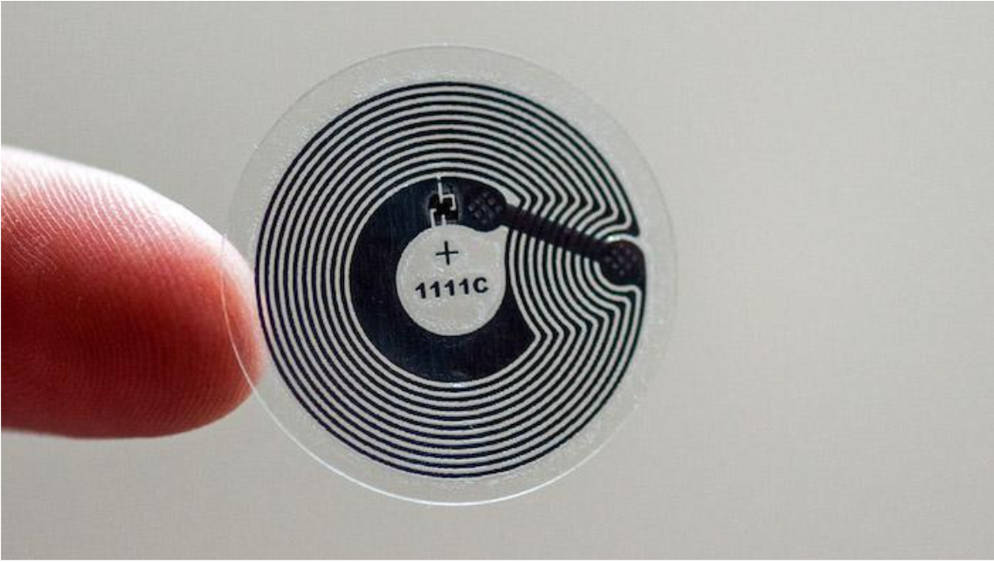

*Hình 1. Thẻ NFC*

Vào thời điểm hiện tại, NFC được tích hợp vào rất nhiều thiết bị chạy trên nhiều nền tảng hệ điều hành khác nhau, và gần như trở thành một tiêu chuẩn chung cho những điện thoại cao cấp mới ra mắt. Bao gồm cả Android, iOS và Windows Phone cũng như BlackBerry 10.

Nhật Bản là quốc gia đã áp dụng NFC rất sớm. Vào tháng 7/2004, chiếc điện thoại đầu tiên hỗ trợ NFC để thanh toán di động đã được ra mắt ở Nhật Bản và đến thời điểm này đã có khoảng 100 triệu người đăng ký dịch vụ thanh toán di động qua công nghệ NFC.

### Cách thức hoạt động của NFC

Để NFC hoạt động, chúng ta buộc phải có 2 thiết bị, 1 là thiết bị đọc (thường là điện thoại) và thiết bị thứ 2 là đích (target – thường là điện thoại khác, thẻ nfc, loa ngoài…). Thiết bị đọc sẽ chủ động tạo ra những trường sóng radio (bản chất là bức xạ điện từ) đủ để cung cấp năng lượng cho thiết bị đích ở chế độ bị động. Vì thế, như có nói ở trên: thẻ NFC không cần năng lượng để hoạt động, mà khi cần nó sẽ lấy từ thiết bị đọc. Đây là 1 đặc điểm cực kỳ có ý nghĩa vì nó cho phép người ta chế tạo những tags, miếng dán, chìa khóa hay thẻ NFC nhỏ gọn hơn do không phải dùng pin.

Nhờ NFC mà chúng ta chỉ cần chạm 2 thiết bị vào với nhau là chúng có thể kết nối, không cần phải khai báo nhiều thứ như Bluetooth. Thông thường thì chúng ta hay chạm 2 điện thoại để gửi hình, link web, thông tin …

### Ứng dụng công nghệ NFC vào thực tế

Với những đặc tính nổi bật của mình thì NFC được ứng dụng rất rộng rãi và tính năng cao cấp nhất mà người ta hay nói tới là thanh toán điện tử. Ngoài ra, với điện thoại và thiết bị có hỗ trợ NFC thì còn là tính năng kết nối nhanh chóng và đơn giản.

Sử dụng phương tiện công cộng: Có thể coi đây là 1 phần của thanh toán di động nhưng nó cũng nên được đề cập riêng. Các phương tiện vận chuyển công cộng ở các thành phố lớn rất cần những phương thức thanh toán tiện lợi như NFC. Ở Việt Nam hiếm người sử dụng loại hình thanh toán này, song ở các nước phát triển đây là một hình thức phổ biến. Cụ thể, điện thoại của bạn sau khi đăng nhập, kích hoạt tài khoản sẽ trở thành một chiếc **“ví tiền điện tử”.** Lúc này, khi cần thanh toán, mua vé, đi xe buýt có thanh toán thẻ... bạn chỉ cần chạm nhẹ điện thoại vào thiết bị thanh toán và giao dịch sẽ hình thành.

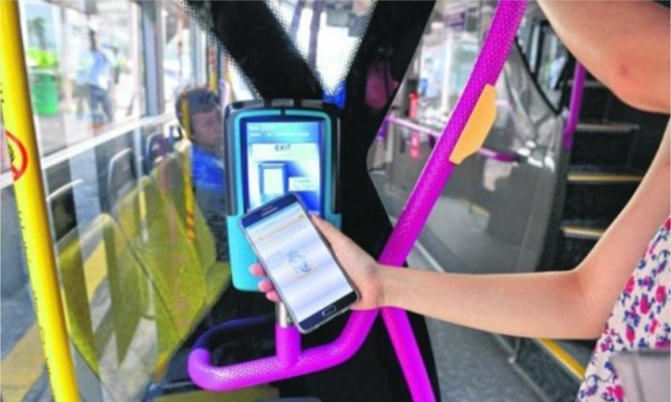

*Hình 2. Ứng dụng NFC trên xe bus*

## Mô hình Agile – Scrum

Để có thể xây dựng các giải pháp công nghệ từ những ý tưởng đơn sơ, các phòng ban phải hoạt động hiệu quả và trải qua nhiều công đoạn khác nhau. Hiện tại, mô hình Agile được VNPT-IT KV3 áp dụng để thực hiện các dự án của họ.

Theo IBBA (International Institute of Business Analysis), Agile là một tập hợp các nguyên lý dành cho phát triển phần mềm, trong đó khuyến khích việc lập kế hoạch thích ứng, phát triển tăng dần, chuyển giao sớm, và cải tiến liên tục. Mục đích của các phương pháp Agile là giúp các doanh nghiệp đạt được sự linh hoạt (Agility), từ đó nâng cao sức cạnh tranh và phát triển bền vững.

Theo ecci.com, Scrum là một cách để quản lý dự án, thường là phát triển phần mềm. Phương pháp Scrum tuân theo các giá trị và nguyên tắc của Agile, nhưng bao gồm các định nghĩa và thông số kỹ thuật xa hơn, đặc biệt là liên quan đến những phương pháp phát triển phần mềm. Mô hình quản lý dự án Scrum được VNPT-IT KV3 sử dụng để quản lý các dự án lớn, cần cập nhập và thay đổi liên tục.

### Quản lý dự án theo Scrum

* Các vai trò tham gia dự án

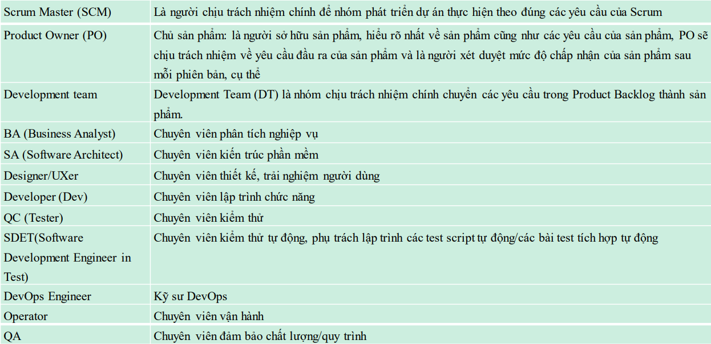

*Hình 3. Các vai trò trong dự án*

* Vòng đời của Sprint

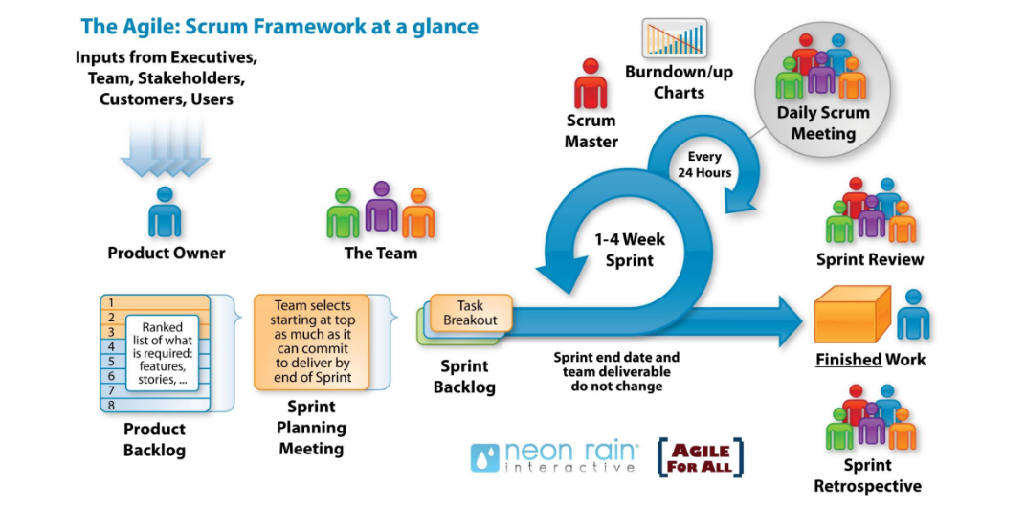

*Hình 4. Vòng đời của Sprint*

* Sprint mở đầu dự án

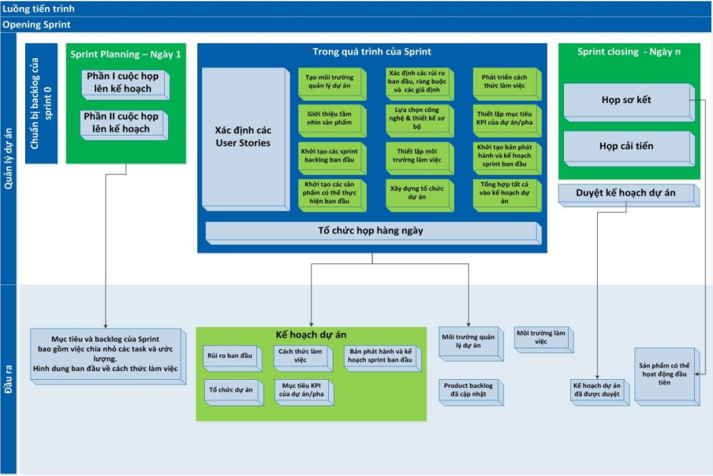

*Hình 5. Sprint mở đầu*

* Sprint xây dựng dự án

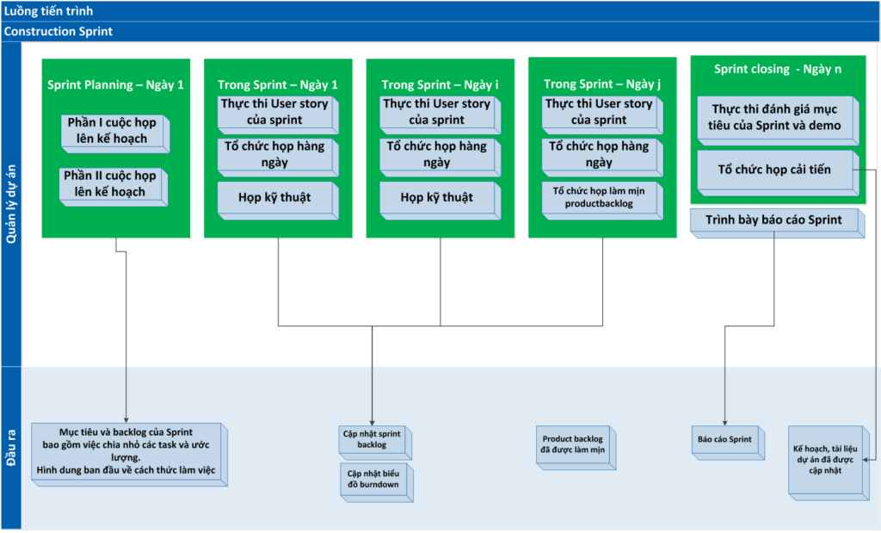

*Hình 6. Sprint xây dựng*

* Sprint kết thúc giai đoạn của dự án

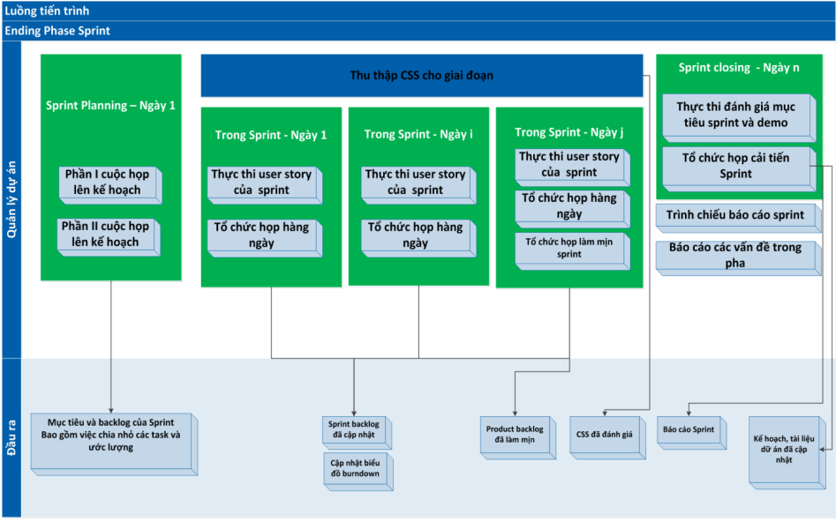

*Hình 7. Sprint kết thúc giai đoạn*

* Sprint kết thúc dự án

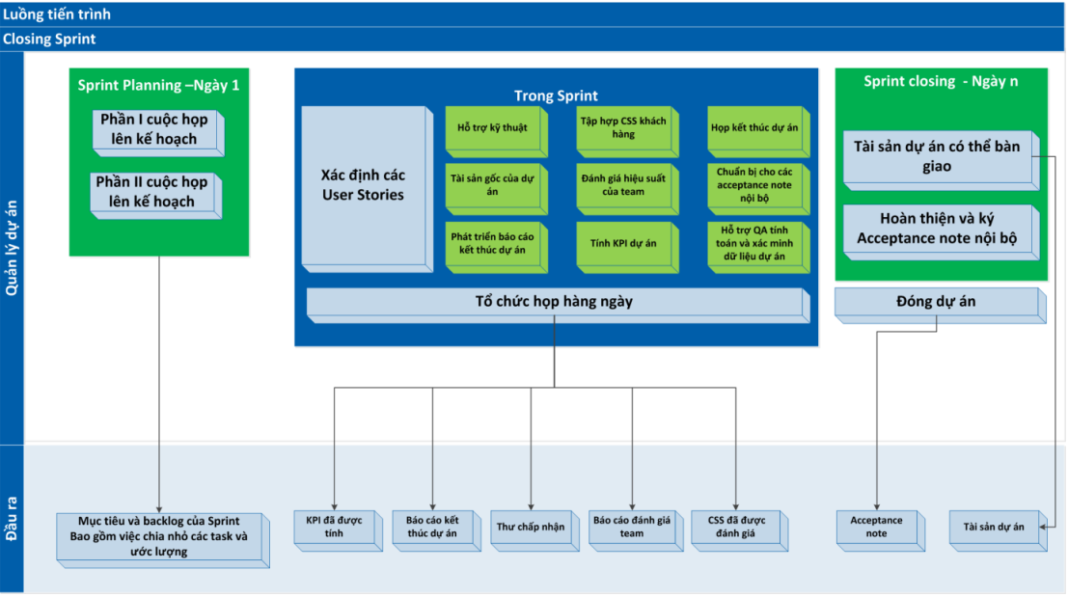

*Hình 8. Sprint kết thúc*

## Các loại tài liệu mà BA cần thực hiện

Dựa trên các thông tin từ BABOK (A Guide to the Business Analysis of Knowledge), để xây dựng sản phẩm, các phòng ban cần phải nắm được rất nhiều thông tin khác nhau từ yêu cầu, nhu cầu của khách hàng, người dùng đến các công nghệ, chức năng hệ thống. Vì vậy, các loại tài liệu sẽ liên tục được phòng phân tích nghiệp vụ xây dựng và trình bày cho các bên, dựa vào các loại yêu cầu như sau:

* **Business Requirements:** là các mục tiêu, mục đích hay kết quả đầu ra của giải pháp công nghệ (phục vụ mục đích gì, tại sao lại cần giải pháp đó, các kết quả đầu ra mong muốn)
* **Stakeholder Requirements:** là yêu cầu cụ thể của từng đối tượng được tác động bởi giải pháp (người dùng cuối, đối tác, admin quản lý hệ thống)
* **Solution Requirements:** có thể được coi là phương thức (khả năng và tiêu chuẩn) để đáp ứng Business và Stakeholder Requirements. Solution Requirements được chia thành 2 loại là: Functional Requirements (các chức năng mà hệ thống làm được) và Non-Functional Requirements (liên quan đến chất lượng sản phẩm, điều kiện để hệ thống chạy tốt)
* **Transitions Requirements:** là yêu cầu liên quan đến việc chuyển đổi từ hệ thống cũ sang hệ thống mới. (áp dụng giải pháp như thế nào để hiệu quả)

Dựa trên các Requirements này, các tài liệu quan trọng mà một dự án phát triển phần mềm cần phải có là:

* **Business Requirement Document (BRD):** Tập hợp các yêu cầu nghiệp vụ và yêu cầu của các bên liên quan (BRD ghi lại những mong muốn của doanh nghiệp hơn là các yêu cầu). BRD mô tả chiến lược của công ty (Company’s high-level goals) mà họ đang nỗ lực để đạt được trong tương lai bằng cách tạo ra một sản phẩm/ dịch vụ.
* **Functional Requirement Document (FRD):** hỗ trợ cho các quản lí dự án phát triển phần mềm hạn chế những nhầm lẫn hay đi lệch hướng của dự án. FRD trình bày cả những kì vọng đối với nghiệp vụ kinh doanh và cả đội kỹ thuật. Sau khi được tất các các bên liên quan chính xem xét và duyệt thì tài liệu này sẽ được phổ biến xuống tất cả các thành viên còn lại trong tổ chức thực hiện.
* **System Requirement Document (SRD):** là tài liệu đặc tả yêu cầu của hệ thống. Dùng để mô tả chi tiết các yêu cầu chức năng, phi chức năng bao gồm yêu cầu về dữ liệu, giao diện, cách vận hành,… Đặc biệt quan trọng đối với đội Dev và Tester.

# GIỚI THIỆU VỀ ĐƠN VỊ THỰC TẬP vnpt

## Giới thiệu về VNPT

### Tổng quan về Tập đoàn VNPT

Tên đầy đủ: Tập đoàn bưu chính viễn thông Việt Nam.

Tên quốc tế: Vietnam Posts and Telecommunications Group.

Tên viết tắt: VNPT.

Khẩu hiệu (Slogan): “VNPT-Cuộc sống đích thực” (Real life).

Logo: vệ tinh xoay quanh địa cầu vẽ lên chữ V + phần text chữ VNPT.

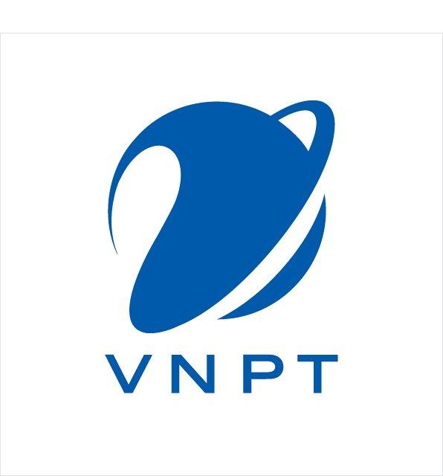

Hình 9. Logo VNPT

Ngày thành lập tập đoàn: 09/01/2006.

Trụ sở chính: Tòa nhà VNPT, số 57 Huỳnh Thúc Kháng, P. Láng Hạ, Q. Đống Đa, TP. Hà Nội.

Với những đóng góp và thành tựu đã đạt được trong công cuộc xây dựng chủ nghĩa Xã hội và Bảo vệ Tổ quốc, VNPT đã vinh dự được Chủ tịch nước phong tặng danh hiệu Anh hùng lao động thời kỳ 1999 - 2009 vào ngày 22/12/2009.

VNPT vừa là nhà cung cấp dịch vụ đầu tiên đặt nền móng cho sự phát triển của ngành Bưu chính, Viễn thông Việt Nam, vừa là tập đoàn có vai trò chủ chốt trong việc đưa Việt Nam trở thành 1 trong 10 quốc gia có tốc độ phát triển Bưu chính Viễn thông nhanh nhất toàn cầu.

Không chỉ là niềm tự hào của người Việt Nam, VNPT đang vươn mình ra thị trường quốc tế và khẳng định vị trí, thương hiệu của một doanh nghiệp hàng đầu.

Trong hơn 70 năm phát triển, VNPT đã nhận nhiều danh hiệu, giải thưởng cao quý.

### Tổng quan về VNPT_IT Khu Vực 3

#### *Sơ lược đặc điểm, tình hình doanh nghiệp*

* ***Đặc điểm tình hình***

Tên doanh nghiệp: Trung tâm VNPT-IT khu vực 3 – Công ty Công nghệ thông tin VNPT – Chi nhánh Tập đoàn Bưu chính Viễn thông Việt Nam.

Địa điểm trụ sở: Số 59 Trần Phú, phường Hải Châu 1, quận Hải Châu, thành phố Đà Nẵng; và 344 đường 2/9, phường Hòa Cường Bắc, quận Hải Châu, TP. Đà Nẵng.

Trụ sở thực tập: Tầng 7+8, Tòa nhà VNPT, số 344 đường 2/9, phường Hòa Cường Bắc, quận Hải Châu, TP. Đà Nẵng.

Điện thoại liên hệ: 0263.3832727

Website: [www.vnptit.vn](http://www.vnptit.vn) Địa chỉ email: [vnptit@vnpt.vn](mailto:vnptit@vnpt.vn)

Năm thành lập: 2018

Giám đốc: Lê Xuân Sơn

* ***Chức năng nhiệm vụ, lĩnh vực sản xuất kinh doanh***

Trung tâm VNPT-IT khu vực 3 được thành lập theo Quyết định số 527/QĐ-VNPT-NL ngày 24/05/2018 của Tổng Giám đốc Tập đoàn Bưu chính Viễn thông Việt Nam Về việc thành lập Trung tâm VNPT-IT khu vực 3 đơn vị kinh tế trực thuộc Công ty Công nghệ Thông tin VNPT.

Trung tâm VNPT-IT khu vực 3 là đơn vị kinh tế trực thuộc, hạch toán phụ thuộc vào Công ty Công nghệ thông tin VNPT, có chức năng sản xuất kinh doanh và phục vụ chuyên ngành VT–CNTT, gồm:

* Triển khai, hỗ trợ triển khai các hoạt động tư vấn bán hàng thuộc địa bàn của Trung tâm VNPT-IT khu vực 3 được giao.
* Thực hiện triển khai, hỗ trợ triển khai, bảo trì, hỗ trợ bảo trì cùng với VNPT địa phương trên địa bàn của Trung tâm VNPT-IT khu vực 3 được giao.
* Thực hiện nhiệm vụ phát triển, tích hợp các sản phẩm dịch vụ Công nghệ thông tin theo nhu cầu thị trường và nhu cầu khách hàng và theo định hướng của Công ty Công nghệ thông tin VNPT và Tập đoàn VNPT.
* Thực hiện chức năng outsourcing, may đo các sản phẩm dịch vụ theo yêu cầu của khách hàng và đặt hàng của VNPT-IT/Trung tâm Giải pháp chuyên ngành.
* Quản lý và vận hành hạ tầng máy chủ, mạng, thiết bị CNTT trong khu vực được giao và đảm bảo quy định an toàn bảo mật thông tin.
* Hỗ trợ xây dựng giải pháp hạ tầng, an ninh thông tin và kinh doanh dịch vụ an toàn thông tin trên địa bàn được giao quản lý.
* Thực hiện công tác kế hoạch, tổng hợp, hành chính, quản trị... của đơn vị theo phân công của Công ty Công nghệ thông tin VNPT.
* Hỗ trợ công tác tổ chức đào tạo, tuyển dụng của đơn vị trên địa bàn được giao quản lý.
* Thực hiện các nhiệm vụ khác do Tổng Giám đốc Tập đoàn Bưu chính Viễn thông Việt Nam và Tổng Giám đốc Công ty Công nghệ thông tin VNPT giao.

#### *Tầm nhìn và sứ mệnh*

* ***Tầm nhìn***

Với khát vọng tiên phong trong chiến lược đầu tư, cung cấp giải pháp, sản phẩm, dịch vụ và phát triển bền vững trong lĩnh vực công nghệ thông tin, Công ty công nghệ hàng đầu trong lĩnh vực công nghệ thông tin của Việt Nam (VNPT-IT) sẽ phấn đấu phát triển theo định hướng nghiên cứu, gia công, thử nghiệm để cung cấp các sản phẩm đa dạng, đa ngành nghề có uy tín đạt chất lượng cao nhằm đáp ứng nhu cầu xã hội góp phần nâng cao chất lượng cuộc sống của người Việt và nâng tầm vị thế của người Việt trên thị trường Quốc tế.

* ***Sứ mệnh***

Là Công ty công nghệ trọng điểm Quốc gia, Công ty Công nghệ thông tin VNPT-IT thành viên của Tập đoàn Bưu chính Viễn thông Việt Nam sẽ đóng một vai trò chủ lực trong việc triển khai VNPT 4.0, tham gia mạnh mẽ vào quá trình chuyển đổi nền kinh tế số của Việt Nam, cung cấp giải pháp xây dựng Chính quyền số cũng như là nền kinh tế số. VNPT-IT cũng sẽ là đơn vị cung cấp dịch vụ, giải pháp để chuyển đổi doanh nghiệp Việt Nam thành doanh nghiệp số và cung cấp các nền tảng để phát triển công nghệ số trong tương lai. VNPT-IT chính là hoài bão, là khát vọng mà VNPT hướng tới trên con đường khai phá vùng đất CNTT.

Chúng tôi mang trên mình sứ mệnh cũng như trọng trách cung cấp các giải pháp, sản phẩm, dịch vụ, sản phẩm thông minh cho xã hội tại tất cả các lĩnh vực như đào tạo, quản lý, chăm sóc sức khỏe, ứng dụng và chuyển giao công nghệ có chất lượng cao với thương hiệu và danh tiếng đạt đẳng cấp khu vực và Quốc tế, góp phần vào sự nghiệp công nghiệp hóa, hiện đại hóa đất nước trong bối cảnh hội nhập kinh tế Thế giới.

“Vì một xã hội văn minh, minh bạch góp phần xây dựng cuộc sống người Việt tốt đẹp hơn”

* ***Giá trị cốt lõi***

Giá trị cốt lõi của VNPT được thể hiện ở 5 mặt, đó là Tinh thần, Truyền thống, Sức mạnh, Chuẩn mực và Trách nhiệm VNPT. Từ đó, VNPT đặt ra mục tiêu tầm nhìn “Số 1 Việt Nam - Ngang tầm thế giới”, với sứ mệnh “Kết nối mọi người” và triết lý “Khách hàng là trung tâm, Chất lượng là linh hồn, Hiệu quả là thước đo”. Tất cả điều đó làm nên giá trị Khác biệt - Chuyên biệt và Hiệu quả của VNPT.

#### *Mô hình tổ chức*

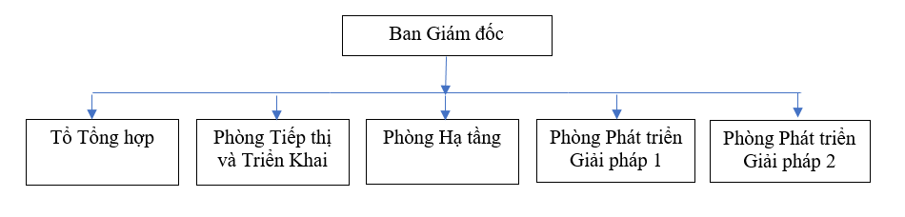

* ***Tổ Tổng hợp:***
* Quản lý và thực hiện công tác kế hoạch, nhân sự, tiền lương, kế toán, tổng hợp, hành chính, quản trị.
* Quản lý tài sản, công cụ dụng cụ.
* Công tác thi đua khen thưởng, đào tạo, tuyển dụng, chế độ chính sách với người lao động.
* Hỗ trợ xây dựng mô hình tổ chức, qui chế, quy định của Trung tâm.
* Hỗ trợ công tác giao BSC/KPI trong Trung tâm.
* Chủ trì công tác đánh giá mức độ hoàn thành công việc của các đơn vị trong Trung tâm theo các chỉ tiêu BSC/KPI được Giám đốc phê duyệt.
* Tổng hợp, đối soát doanh thu, sản lượng các sản phẩm dịch vụ thuộc phạm vi quản lý của Trung tâm.
* Thực hiện các nhiệm vụ khác do Giảm đốc Trung tâm VNPT-IT khu vực 3 giao.
* ***Phòng Tiếp thị và Triển khai:***
* Thực hiện công tác tiếp thị, giới thiệu sản phẩm - dịch vụ của VNPT-IT trên địa bàn được giao quản lý.
* Tổ chức tập huấn, chuyển giao công tác triển khai, hỗ trợ các sản phẩm dịch vụ của VNPT-IT cho các VNPT, TTKD T/Tp trên địa bàn được giao quản lý.
* Thực hiện công tác tư vấn, triển khai và hỗ trợ kinh doanh các sản phẩm dịch vụ của VNPT-IT trên địa bàn được giao quản lý.
* Chủ trì / phối hợp tham gia xây dựng đề án, dự án, hồ sơ thầu và triển khai các dự án CNTT trên địa bàn được giao quản lý.
* Đầu mối tiếp nhận và phối hợp xử công tác SO, SR, CR với các đơn vị thuộc VNPT-IT và các VNPT, TTKD T/Tp trong việc phát triển, duy trì và hỗ trợ sản phẩm dịch vụ trên địa bàn được giao quản lý.
* Thu thập và đánh giá các hoạt động của đối thủ cạnh tranh và tham mưu cho lãnh đạo Trung tâm VNPT IT KV3 và Công ty về kế hoạch phát triển thị trường trên địa bàn được giao quản lý.
* Xây dựng, đăng ký kế hoạch doanh thu - sản lượng. công tác đối soát doanh thu- sản lượng và các chỉ tiêu liên quan đến BSC theo chức năng nhiệm vụ được giao.
* Phối hợp thực hiện các nhiệm vụ của các Ban chức năng của Công ty VNPT-IT theo yêu cầu.
* Thực hiện các nhiệm vụ khác do Giám đốc Trung tâm VNPT-IT khu vực 3 giao.
* ***Phòng Hạ tầng:***

***Tổ hệ thống:***

* Quản lý và vận hành hạ tầng máy chủ trong khu vực được giao.
* Đảm bảo quy định an toàn bảo mật thông tin, thực hiện sao lưu dữ liệu theo quy định.
* Chủ trì quản lý, vận hành, khai thác, cấp phát, cài đặt hạ tầng cho các hệ thống CNTT (bao gồm máy chủ, hệ điều hành, cơ sở dữ liệu, lưu trữ, cấp phát tài nguyên cloud, …)
* Tổ chức trực ca theo dõi, giám sát hệ thống 24/7.
* Thực hiện xây dựng quy trình, quy định về công tác quản lý, điều hành, khai thác hạ tầng CNTT do trung tâm VNPT-IT KV3 quản lý.
* Đầu mối phối hợp VNPT-NET và các đơn vị liên quan trong việc xử lý sự cố, các vấn đề nâng cấp cải thiện chất lượng mạng lưới, hạ tầng CNTT.
* Thực hiện các nhiệm vụ khác do Giảm đốc Trung tâm VNPT-IT khu vực 3 giao.

***Tổ Quản lý sản phẩm:***

***Về công tác quản lý sản phẩm***

* Quản lý, quy hoạch danh mục sản phẩm, dịch vụ của Trung tâm theo chiến lược phát triển sản phẩm dịch vụ do các phòng Giải pháp, Phòng TTTK đề xuất và được Giám đốc phê duyệt qua các thời kỳ
* Quản lý kế hoạch thực hiện và phát triển sản phẩm của các phòng Giải pháp dựa theo kế hoạch các phòng Giải pháp đăng ký.
* Xây dựng danh mục, tính năng của các ứng dụng, sản phẩm/dịch vụ của Trung tâm qua các phiên bản, vòng đời của SPDV dựa trên yêu cầu thị trường, khách hàng, thông tin từ Phòng TTTK và định hướng của Trung tâm.
* Quản lý thông tin sản phẩm trong mối quan hệ với các sản phẩm khác của VNPT-IT để tư vấn khả năng tích hợp dịch vụ.
* Quản lý phiên bản phần mềm của các sản phẩm do các phòng Giải pháp của trung tâm thực hiện.
* Chủ trì việc tiếp nhận, khảo sát yêu cầu, xây dựng phương án, hồ sơ giải pháp đề xuất, và các công việc hỗ trợ khác khi tiếp nhận xây dựng phương án phần mềm cho khách hàng của Trung tâm và Công ty.
* Tiếp nhận, khảo sát yêu cầu của khách hàng, xây dựng phương án, hồ sơ giải pháp đề xuất, và các công việc hỗ trợ kỹ thuật trước bán hàng.
* Chủ trì việc xây dựng và cập nhật tài liệu giới thiệu, tài liệu bán hàng sản phẩm, tài liệu mô tả sản phẩm, dịch vụ của Trung tâm.
* Đề xuất, thực hiện, phối hợp thực hiện đăng ký bản quyền, đăng ký sở hữu trí tuệ các sản phẩm dịch vụ của Trung tâm.
* Nghiên cứu sản phẩm của đối thủ có trên thị trường làm cơ sở đối chiếu đề xuất sản phẩm dịch vụ công ty.

***Về công tác chất lượng***

* Chủ trì công tác xây dựng và áp dụng quy trình, quy định tại Trung tâm.
* Đầu mối tiếp nhận, tập hợp, phân luồng hệ thống quy trình, quy định mà Công ty xây dựng để áp dụng tại Trung tâm.
* Ban hành, hướng dẫn, triển khai, đánh giá, giám sát việc tuân thủ quy trình, quy định, hệ thống tiêu chuẩn trong hoạt động đảm bảo chất lượng của Công ty tại Trung tâm.
* Quản lý, giám sát thực hiện việc áp dụng hệ thống tiêu chuẩn đảm bảo chất lượng tại Trung tâm.
* Giám sát, đánh giá thực hiện việc tuân thủ quy trình, quy định, đang áp dụng tại Trung tâm theo định kỳ và đột xuất theo yêu cầu.
* Tổng hợp, nghiên cứu, phân tích, thống kê và đưa ra các đề xuất liên quan đến hoạt động cải tiến của Trung tâm.
* Chủ trì, điều phối thực hiện các chương trình cải tiến chất lượng của Trung tâm.
* Chủ trì công tác kiểm định sản phẩm đảm bảo chất lượng sản phẩm: Tiếp nhận các tài liệu của dự án, Tham gia phân tích làm rõ yêu cầu, xây dựng kế hoạch kiểm định tổng thể và chi tiết cho toàn bộ các sản phẩm, dịch vụ phần mềm của Trung tâm; chủ trì công tác xây dựng các bộ tài liệu kiểm định phần mềm.

***Về công tác kiểm thử***

* Chủ trì công tác kiểm thử sản phẩm đảm bảo chất lượng sản phẩm đáp ứng yêu cầu của khách hàng: Tiếp nhận các tài liệu của dự án từ các phòng giải pháp và từ bộ phận quản lý sản phẩm, tham gia phân tích làm rõ yêu cầu.
* Xây dựng kế hoạch kiểm thử và thực hiện kiểm thử cho toàn bộ các sản phẩm phần mềm của Trung tâm và các đơn vị khác (nếu có).
* Nghiên cứu cập nhật và khai thác các hệ thống công cụ kiểm thử và kiến thức mới về công cụ kiểm thử.
* Thực hiện công tác kiểm thử theo quy trình DevOps của công ty đã ban hành.
* ***Phòng Phát triển Giải pháp 1 và 2***
* Phát triển, tích hợp các sản phẩm dịch vụ công nghệ thông tin theo nhu cầu thị trường, khách hàng và theo định hướng của Công ty VNPT-IT và Trung tâm VNPT-IT khu vực 3.
* Phát triển sản phẩm dịch vụ công nghệ thông tin tập trung các sản phẩm phần mềm nội bộ, các sản phẩm mảng giải pháp chuyên ngành, hoặc các sản phẩm chưa được phân vào các trung tâm giải pháp chuyên ngành của Công ty.
* Phát triển sản phẩm dịch vụ công nghệ thông tin tập trung đối tượng khách hàng ngoài.
* Nghiên cứu phát triển các giải pháp mới, thực hiện lập trình, phát triển ứng dụng theo yêu cầu/đặt hàng từ Công ty và Trung tâm.
* Thực hiện việc outsourcing cho Trung tâm Giải pháp chuyên ngành tương ứng chức năng nhiệm vụ theo yêu cầu/đặt hàng.
* Phối hợp phòng TTTK, thực hiện nhiệm vụ hỗ trợ phần mềm theo mảng công việc được phân công.
* Thực hiện lập trình các phiếu CR trên IT360, đối với các SPDV do khách hàng trong khu vực yêu cầu (sau khi được bàn giao từ TT GPCN).
* Phát triển các nền tảng, chịu trách nhiệm chủ quản các sản phẩm dịch vụ theo sự phân công nhiệm vụ của Công ty.
* Thực hiện các nhiệm vụ khác do Giảm đốc Trung tâm VNPT-IT khu vực 3 giao.

#### *Thành tích đạt được*

***Tình hình sản xuất kinh doanh và các thành tựu nổi bật năm 2021***

* Doanh thu năm 2021: 54.392 triệu đồng, tăng 16% so với cùng kỳ năm trước. (Doanh thu năm 2020: 46.889 triệu đồng)
* Lợi nhuận năm 2021: 11.516 triệu đồng, tăng 10% so với cùng kỳ năm trước. (Lợi nhuận năm 2020: 10.470 triệu đồng)
* Nộp ngân sách năm 2021: 4.231 triệu đồng, tăng 40% so với cùng kỳ năm trước. (Nộp ngân sách nhà nước năm 2020: 3.022 triệu đồng)
* Các giải thưởng uy tín chất lượng:
* Phần mềm hệ thống thông tin chẩn đoán hình ảnh Y khoa (VNPT RIS/PACS) đạt giải thưởng Sao Khuê 2021.
* Phần mềm hệ thống thông tin chẩn đoán hình ảnh Y khoa (VNPT RIS/PACS) đạt giải Đồng Asia-Pacific Stevie® Awards 2021.
* Phần mềm Hợp đồng điện tử - VNPT eContract đạt giải Đồng Asia-Pacific Stevie® Award 2021; hạng mục Innovation in business to business services.
* Phần mềm Hợp đồng điện tử - VNPT eContract đạt giải Chìa khoá vàng 2021, hạng mục Giải pháp giao dịch điện tử an toàn.
* Phần mềm Hợp đồng điện tử - VNPT eContract đạt giải Thành phố thông minh Việt Nam 2021, hạng mục Giải pháp cho thành phố thông minh.
* Phần mềm Hợp đồng điện tử - VNPT eContract đã đạt giải nhì Vifotec 2021.

# KẾT QUẢ

## Mục 4.1…

## Mục 4.2…

Kết quả được xây dựng dựa trên ngôn ngữ lập trình thể hiện như (Bảng 4.1).

Bảng 4.1 Kiến trúc

|  |  |  |
| --- | --- | --- |
| Lớp | Ý nghĩa | Tham số |
|  |  |  |
|  |  |  |
|  | | |

Hình 3.1 Kiến trúc của mô hình

# KẾT LUẬN VÀ HƯỚNG PHÁT TRIỂN

Đề tài đã thực hiện được …

# TÀI LIỆU THAM KHẢO

* + - 1. Tên tác giả, Tên tác giả… *Tên công trình*. Nơi xuất bản, năm, trang
      2. Tên tác giả, Tên tác giả… *Tên công trình*. Nơi xuất bản, năm, trang

# PHỤ LỤC